## 基于情境感知的智能家居控制系统——ZigBee软件设计

**ZigBee无线传感网络的研究与设计**

**ZigBee协议栈**

1.ZigBee协议栈简介

协议：一系列通信的标准

协议栈：协议的具体实现形式

通俗来讲协议栈是协议和用户之间的一个接口

协议栈分为两部分：

IEEE 802.15.4 定义了PHY(物理层)、MAC(介质访问层)技术规范

ZigBee联盟 定义了NWK(网络层)、APS(应用程序支持子层)、APL(应用层)技术规范

ZigBee协议栈就是将各个层定义的协议都集合在一起，以函数的形式实现，并给用户提供APL(应用层)，用户可以直接调用。

2.如何使用ZigBee协议栈

协议栈是协议的实现，可以理解为代码，函数库，供上层应用调用，协议较底下的层与应用是相互独立的。商业化的协议栈就是写好了底层的代码，符合协议标准，提供一个功能模块给用户调用。

我们需要关心的就是我们的应用逻辑，数据从哪里到哪里，怎么存储、处理......

用户实现一个简单的无线数据通信时的一般步骤

1、组网：调用协议栈的组网函数、加入网络函数，实现网络的建立与节点的加入

2、发送：发送节点调用协议栈的无线数据发送函数，实现无线数据发送

3、接收：接收节点调用协议栈的无线数据接收函数，实现无线数据接收

**ZigBee无线网络拓扑结构**

ZigBee无线网络中的物理通信节点可以分为三类：

协调器：负责网络的启动和管理

路由器：负责节点的扩展和数据转发

终端：负责网络的数据采集和动作命令执行

初步规划

初步规划

初步规划

初步规划

**初步规划**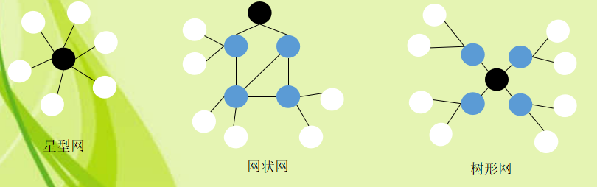

协调器Coordinator

路由器Router

终端设备End-Device

ZigBee协议栈——TI的Z-Stack

单片机——CC2530

开发环境——IAR

**使用Z-Stack协议栈软件实现无线网络通信主要通过三个步骤：**  
  
一是组建网络，即调用Z-Stack协议栈的组网函数，加入到网络函数中，从而实现无线网络组建；  
  
二是发送数据，发送节点调用协议栈的无线数据，发送函数AF_DataRequest，实现无线数据的发送；  
  
三是接收数据，接收节点调用协议栈的无线数据，接收函数SamleApp_MessageMSGCB，实现无线数据接收。

**Z-Stack协议栈的工作流程**

开始——main函数

通过IAR开发环境可在协议栈中找到ZMain.c文件，其中的main函数正是工作流程的开始。

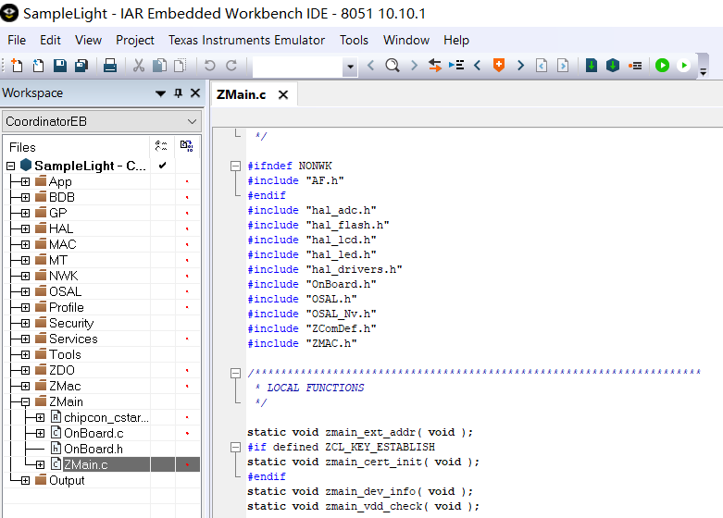

main函数的主要功能

一、完成初始化任务

初始化硬件、初始化MAC层、初始化操作系统(osal_init_system)、对中断的设置等

初始化操作系统的核心是使用osalInitTasks函数实现任务的初始化，确定任务的优先级和使用SampleApp_Init创建用户任务初始化，其次初始化操作系统还可完成初始化内存分配系统。系统消息队列、定时器等；

二、执行操作系统

通过调用osal_start_system系统主循环函数实现，其核心是将初始化中的tasksEvents和taskID一一对应，建立初始化与调用的关系，从而完成任务

三、用户应用任务的时间处理

通过SampleApp_ProcessEvent函数实现按键事件、接收数据事件、处理周期性事件和网络发生状态改变时，协调器、路由器和终端的设置

四、发送数据

通过AF_DataRequest函数实现

五、分析接收数据

通过SampleApp_MessageMSGCB函数实现

规划：

单片机开发的学习

协调器电路板设计、程序设计

终端程序设计

Z-Stack的具体应用的学习

OSAL.c开发

选购zigbee、cc2530相关套件

**Github**

Clone with https:

<https://github.com/QixinLi/stitp.git>

